МБОУ ТУРОВЕРОВСКАЯ ООШ

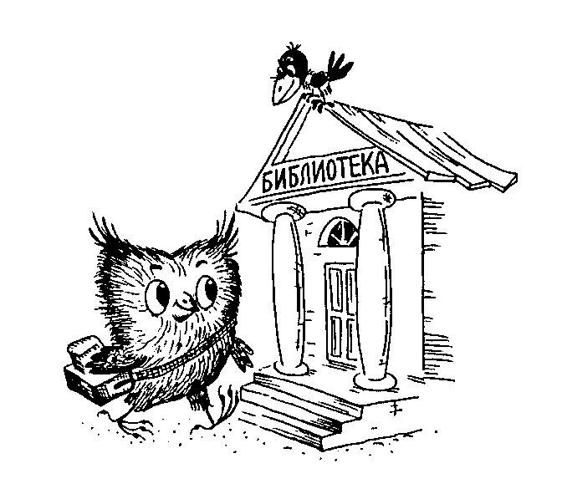

1.Общие сведения

1.1.Год основания библиотеки 1986 год

1.2.Этаж - второй

1.3.Общая площадь- 12 кв. м.

1.4.Наличие специального помещения, отведенного под библиотеку: да

1.5.Наличие читального зала: нет

1.6.Наличие книгохранилища для учебного фонда: нет

1.7.Материально-техническое обеспечение библиотеки: ноутбук -1 шт, МФУ-1 шт, медиатека.

2.Сведения о кадрах

2.1. Штат библиотеки- 0,5 ставки

2.2.Базовое образование библиотекаря:
- средне-специальное Вешенское педагогическое училище им. М.А. Шолохова

2.3.Стаж библиотечной работы: 8 лет

2.4.Стаж работы в данном образовательном учреждении библиотекарем: 5 лет

2.5.Первая квалификационная категория

2.6.Размер надбавок библиотекаря:

2.7.Повышение квалификации

- сведения о дополнительном профессиональном образовании
- - 26.03.2011 г. Государственное образовательное учреждение дополнительного профессионального образования «Ростовский областной институт повышения квалификации и переподготовки работников образования» по проблеме «Современные библиотечно-информационные технологии в деятельности школьной библиотеки». Объем – 72 часа.
- - 01.11.2011 г. Негосударственное образовательное учреждение дополнительного профессионального образования «Институт информационных технологий «АйТи» по программе «Информационно-коммуникационные технологии в профессиональной деятельности: Применение пакета свободного программного обеспечения в образовательном процессе». Объем – 72 часа.
- - 19.12.2012 г. Государственное бюджетное образовательное учреждение дополнительного профессионального образования Ростовской области «Ростовский институт повышения квалификации и профессиональной переподготовки работников образования» по проблеме Инновационные формы сетевой педагогической коммуникации». Объем – 72 часа.

- - 06.04.2013 г. Государственное бюджетное образовательное учреждение дополнительного профессионального образования Ростовской области «Ростовский институт повышения квалификации и переподготовки работников образования» по проблеме «Профессиональная деятельность учителя русского языка и литературы по реализации инновационных моделей». Объем – 72 часа.
- Отраслевых, государственных наград, званий, ученой степени, ученых званий не имею.

2.8.Совмещение библиотечной и педагогической деятельности: учитель русского языка и литературы, истории, обществознания, библиотекарь

2.9.Владение компьютером: да

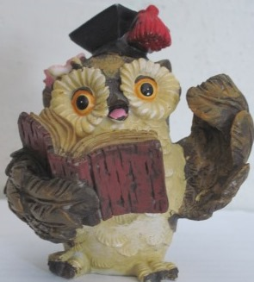

ПОНЕДЕЛЬНИК 9⁰⁰ -- 12³⁰

ВТОРНИК 9⁰⁰ -- 12³⁰

СРЕДА 9⁰⁰ ⁻⁻ 12³⁰

ЧЕТВЕРГ 9⁰⁰ ⁻⁻⁻ 12³⁰

ПЯТНИЦА 9⁰⁰ ⁻⁻⁻ 12³⁰

4.Наличие нормативных документов:

4.1.Положение о библиотеке, Положение об информационно-библиотечном центре, Правила пользования библиотекой: да

4.2.План работы библиотеки: да

4.3.Должностная инструкция библиотекаря: да

5.Наличие отчетной документации:

5.1.Книга суммарного учета: да

5.2.Инвентарные книги: да

5.3.Тетрадь учета книг, принятых от читателей взамен утерянных: да

5.4.Тетрадь регистрации и дублирования счетов и накладных: да.

6.Сведения о фонде

6.1.Основной фонд библиотеки: 6082 экземпляров

6.1.1.Художественная литература и методическая литература: 4634 экземпляра

6.2.Расстановка библиотечного фонда в соответствии с библиотечно-библиографической классификацией: частично.

6.3.Учебный фонд библиотеки: 1448 экземпляра
6.3.1.Медиатека- 2

6.3.2.Расстановка учебного фонда по классам.

6.4.Количество названий выписываемых периодических изданий: 3.

7.Массовая работа:

7.1.Общее количество мероприятий ( за год):
двенадцать.
7.2.В том числе:
- для учащихся начальной школы- 6
- для учащихся средней школы- 6

7.3.Виды массовых мероприятий: КВН, смотр- конкурсы, литературно-творческие игры, литературный круиз, музыкально-литературные шоу , диалоги-размышления.

8.Выставочная работа

8.1.Общее количество книжных выставок ( за год):
двенадцать.

8.2.Основные выставочные работы:

- «Моя Родина-Россия» к юбилею Ростовской области
- «Край родной донской казачий»
- «Наркомании- нет»
- «В памяти пылающих лет»
- «Здоровый образ жизни»
- «А что у нас. А знаешь ли ты?»
- Мир сказок
- Женщины Великой Отечественной войны
- Выставка в школьной библиотеке ( жизнь и творчество писателей и поэтов)
- К 73-летию Великой Отечественной войны
- К дню рождения М.А. Шолохова

9.Читатели библиотеки:

Количество учащихся на начало учебного года 79 человек:

- учащихся начальной школы: 39 человек
- учащихся средней школы: 40 человек
- педагогических работников: 13 человек
- других: 5 человек

